Adı- Soyadı: www.FenEhli.com No: Sınıfı: Tarih:…./…../2016
2015-2016 EĞİTİM-ÖĞRETİM YILI ………………………………ORTAOKULU / İMAM HATİP ORTA OKULU
FEN BİLİMLERİ DERSİ 5. SINIF 2.DÖNEM 1. YAZILI SINAV SORULARI

- Aşağıdaki ifadelerden doğru olanların başına “D” yanlış olanların başına “Y” harfini yazınız. (1*10 = 10P)
- (Y) Gölge oluşması için ışık kaynağının önüne saydam cisimler konulmalıdır.
- (Y) Ses en iyi gaz ortamda yayılır.
- (D) Işığın saydam olmayan maddelerden geçememesi sonucu oluşan karanlık bölgeye tam gölge denir.
- (D) Cisim ve ekran sabitken ışık kaynağı cisme yaklaştırıldığında tam gölge büyür.
- (Y) Bilim insanları maddeleri ışığı geçirip geçirmeme durumlarına göre saydam, yarı saydam madde olmak üzere iki grubu ayırmıştır.
- (D) Tahta, taş, beton duvar, metal levha gibi maddeler saydam olmayan(opak) maddelere örnektir.
- (Y) Işık dalgalar halinde yayılır.
- (Y) Yaz aylarında elektrik tellerinin sarkmasının nedeni büzülme etkisiyle elektrik tellerinin boyca uzamasıdır.
- (D) Sıvı termometreler sıvıların genleşme ve büzülme özelliklerinden faydalanılarak yapılmıştır.
- (Y) Isı alışverişinin yönü sıcaklığı düşük olan maddeden sıcaklığı yüksek olana doğrudur.
- Aşağıda verilen kelimelerle, verilen cümlelerdeki boşlukları uygun şekilde doldurunuz. (2*10 = 20P)

donma N erime M, yarı saydam madde, sindirim, üretra buharlaşma, Ay tutulması, yoğuşma, Newton, kaynama noktası, büzülme, Güneş tutulması, ayırt edici,

- Ay’ın, Dünya ile Güneş arasına girerek Güneş’ten gelen ışığı engellemesi ve Ay’ın tam gölgesinin Dünya üzerine düşmesi sonucu oluşan olaya Güneş tutulması denir.
- Işığı kısmen geçiren maddelere yarı saydam madde denir.
- Maddelerin ısı vererek hacimlerinin azalmasına büzülme denir.
- Çevremizdeki saf maddelerin kendilerine ait olan ve diğer maddelerden ayırmamızı sağlayan özelliklerine maddenin ayırt edici özellikleri denir.
- Maddelerin kaynamaya başladığı sıcaklık değerine kaynama noktası denir.
- Dünya’nın, Güneş ile Ay arasına girerek Güneş’ten gelen ışığı engellemesi ve Dünya’nın tam gölgesinin Ay üzerine düşmesi sonucu oluşan olaya Ay tutulması denir.
- Maddenin katı halden sıvı hale geçmesine erime, sıvı halden gaz hale geçmesine buharlaşma, gaz halden sıvı hale geçmesine yoğuşma, sıvı halden katı hale geçmesine ise donma denir.
- Dinamometrelerle ölçülen kuvvetin birimi Newton’dur ve kısaca “N” harfi ile gösterilir.
- İdrarın dışarı atıldığı kısa kanala üretra denir.
- Besin maddelerinin vücut tarafından kullanılabilmesi için en küçük parçalara ayrılmasına sindirim denir.

- Aşağıdaki tabloda ısı ve sıcaklık kavramlarına ait özellikler verilmiştir. Verilen özellikler ile ısı ve sıcaklık kavramlarını uygun şekilde eşleştirerek tabloyu tamamlayınız.(1*10 = 10P)
ISI / SICAKLIK | ÖZELLİK
ISI | Maddeler arasında alınıp verilebilir.
SICAKLIK | Termometre ile ölçülür.
ISI | Bir enerji türüdür.
ISI | Kalorimetre kabı ile hesaplanır.
SICAKLIK | Birimi santigrat derecedir.
SICAKLIK | Maddeler arasında alınıp verilmez.
ISI | Birim Joule(Jul) ve kaloridir.
ISI | Madde miktarına bağlıdır.
SICAKLIK | Bir enerji değildir. Bir ölçüm değeridir.
SICAKLIK | Madde miktarına bağlı değildir.

- Aşağıdaki çoktan seçmeli soruları cevaplayınız. Her soru için yalnızca bir seçeneği işaretleyiniz. (5*12=60P)

- Isı ve sıcaklık kavramlarının kullanımı ile ilgili olarak aşağıdaki ifadelerden hangisi doğrudur?

A) Düşük ısılarda mükemmel temizlik.
B) Sütün ısısı 60 ⁰C’dir.
C) Doktor, Emir’in vücut ısısını ölçtü.
D) İstanbul’da havanın sıcaklığı 30 ⁰C olarak ölçüldü.

- Aşağıda hal değişimleri ile ilgili olarak bir görsel verilmiştir.
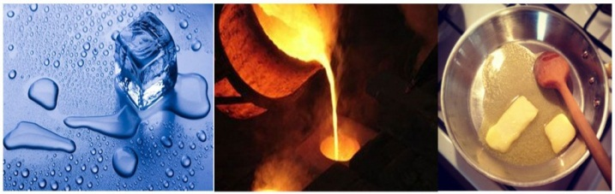
Verilen görselde anlatılmak istenen hal değişimi olayı aşağıdakilerden hangisidir?

A) Buharlaşma B) Donma
C) Erime D) Yoğuşma

- Aşağıda buharlaşma ve kaynamaya ait özellikler verilmiştir. Verilen özelliklerden hangisi buharlaşmaya aittir?
A) Belirli bir sıcaklıkta geçekleşir.
B) Sadece sıvının yüzeyinde olur.
C) Buharlaşmanın en hızlı olduğu andır.
D) Sıvının her tarafında olur.

- Sesin yayılması ile ilgili olarak aşağıdaki ifadelerden hangisi yanlıştır?
A) Ses en iyi, en hızlı katılarda yayılır.
B) Kapıya vurarak ses oluşturulduğunda oluşan ses içerideki kişiye önce katıdan sonra da gaz ortamdan geçerek ulaşır.
C) Yüzerken suyun içerisine tamamen daldığımızda dışarıdaki sesleri uğultu olarak ta olsa duymamız sesin sıvı ortamlarda da yayılabildiğini gösterir.
D) Ses gaz ortamlarda katı ve sıvı ortamlara göre daha hızlı yayılır.

- Aşağıdaki görselde tam gölge olayının çizimle gösterimi verilmiştir.
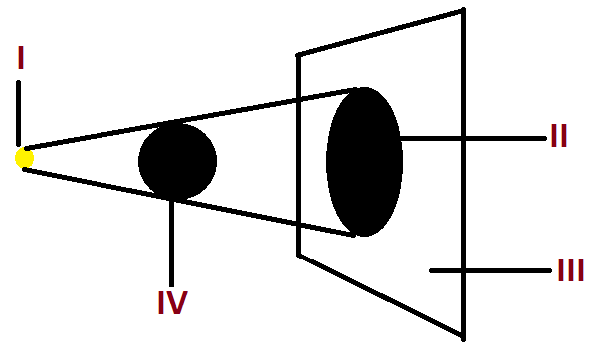
Verilen görselde numaralandırılmış yerlere verilen isimler hangi seçenekte doğru olarak verilmiştir?
 | I | II | III | IV
A) | Işık Kaynağı | Engel | Ekran | Tam Gölge
B) | Işık Kaynağı | Tam Gölge | Ekran | Engel
C) | Tam Gölge | Işık Kaynağı | Engel | Ekran
D) | Ekran | Tam Gölge | Tam Gölge | Işık Kaynağı

- Aşağıdaki çizimde bir olay anlatılmaktadır.
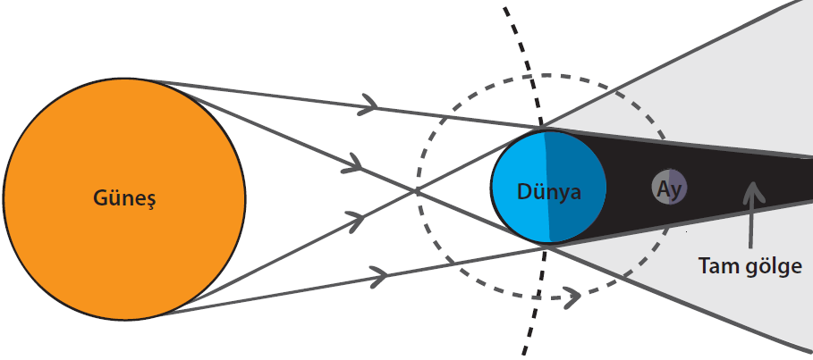
Verilen olayla ilgili olarak aşağıdaki ifadelerden hangisi doğrudur?
A) Verilen olayda Ay tutulması anlatılmaktadır.
B) Verilen olayda Güneş tutulması anlatılmaktadır.
C) Verilen olayda Güneş ışık kaynağı, Ay saydam olamayan cisim konumundadır.
D) Verilen olayda Ay, Dünya ile Güneş arasına girmiş ve Güneş’ten gelen ışığı engelleyerek, Ay’ın tam gölgesi Dünya üzerine düşmüştür.

- Aşağıda verilen maddelerden hangisi yarı saydam maddeye örnektir?

- Tahta B) Cam C) Yağlı kağıt D) Şeffaf Poşet
- Aşağıdaki ışın çizimlerinden hangisi yanlıştır?
A) | 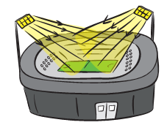 | B) | 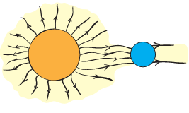
C) | 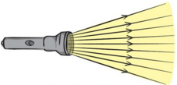 | D) | 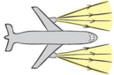

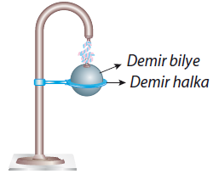
- Yandaki görselde verilen demir bilye, demir halkadan geçememektedir.

Aşağıdakilerden hangisi yapılırsa demir bilye halkadan geçebilir?

A) Demir halka soğutulursa
B) Demir bilye ısıtılırsa
C) Demir bilye ısıtılıp, demir halka soğutulursa
D) Demir bilye soğutulup, demir halka ısıtılırsa
- Aşağıdakilerden hangisi besinlerin kana geçtiği sindirim organıdır?

A) | 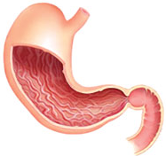 | B) | 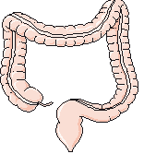
C) | 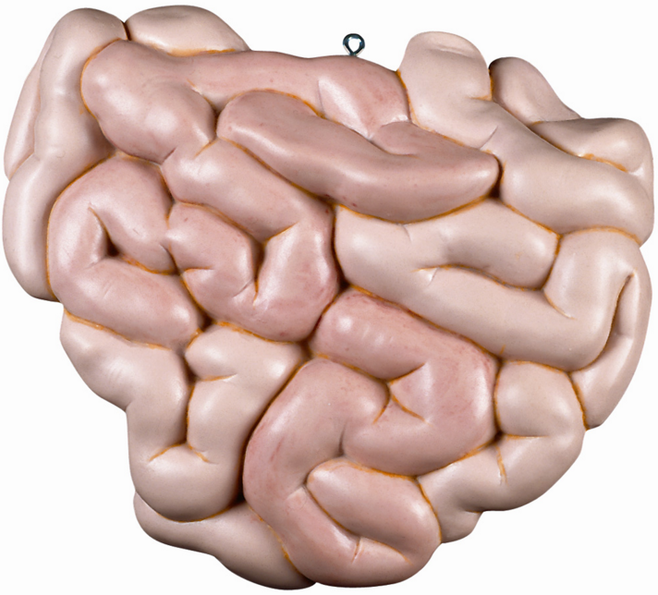 | D) | 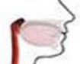

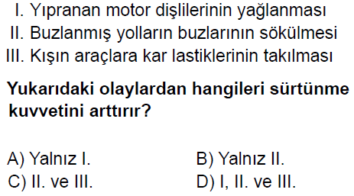

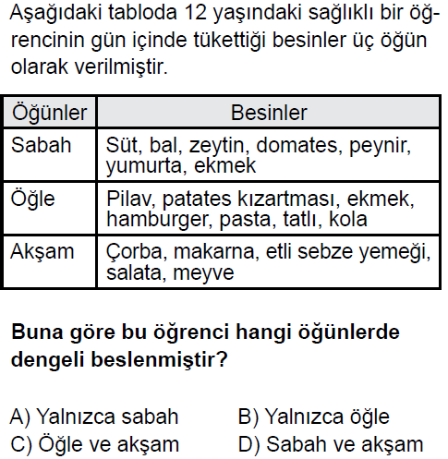

Not: Puanlama sorular üzerinde belirtildiği gibidir. Süre bir ders saatidir. (11. ve 12. Sorular PYBS Çıkmış Sorulardır.)

BAŞARILAR
www.FenEhli.com
Fen Bilimleri Öğretmeni

